面向对象程序分析设计期末作业
- 职责分工
- 李泽聿 102301237 后端开发
- 吴君凯 102301121 前台展示
- 需求分析
2.1 功能需求
根据课设要求，体育赛事直播可视化系统需要实现以下功能：
- 比赛管理：创建新的比赛，设置比赛标题、描述、开始时间、主队和客队信息
- 实时数据同步：支持比赛事件的实时同步，包括得分、球员动作等
- 比赛列表查询：提供所有比赛的列表信息，方便用户选择观看
- 实时观看：通过Server-Sent Events (SSE) 技术实现比赛信息的实时流式传输
- 事件可视化：支持球权转换、犯规、2分进球、3分进球、罚球、盖帽、球出界等事件的可视化
- 技术统计：支持球队和球员的技术数据统计
2.2 非功能需求
- 性能要求：系统应能实时处理和传输比赛事件，延迟低
- 可靠性：系统应稳定运行，数据存储安全可靠
- 扩展性：系统应支持扩展新的比赛事件类型和可视化效果
- 安全性：使用JWT令牌确保比赛管理操作的安全性
- 易用性：提供简洁明了的API接口，方便前端集成
- 系统架构
3.1 架构设计
系统采用经典的三层架构设计：
- 表示层：GameController，处理HTTP请求和响应
- 业务逻辑层：GameService，实现核心业务逻辑
- 数据访问层：RedisUtils，封装Redis操作
- Uml建模
4.1 类图
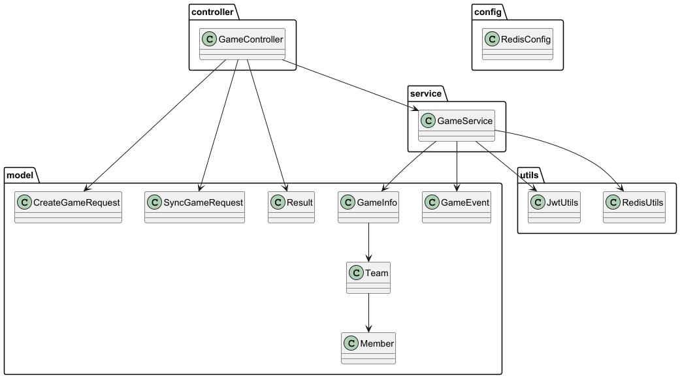
4.2 用例图
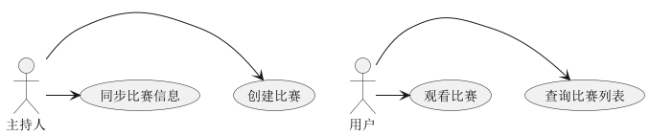
4.3 观看比赛的时序图
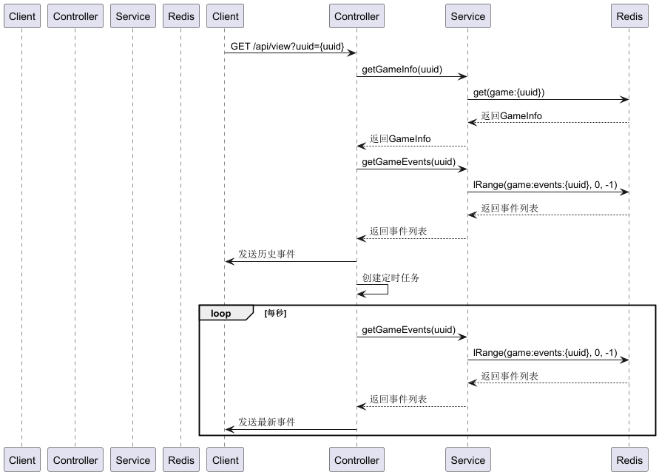
4.4 创建比赛的时序图
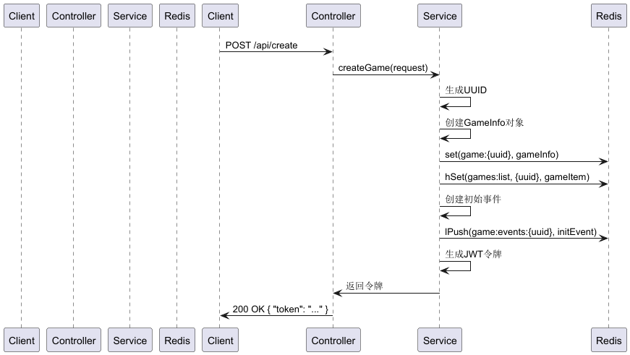
4.5 项目结构
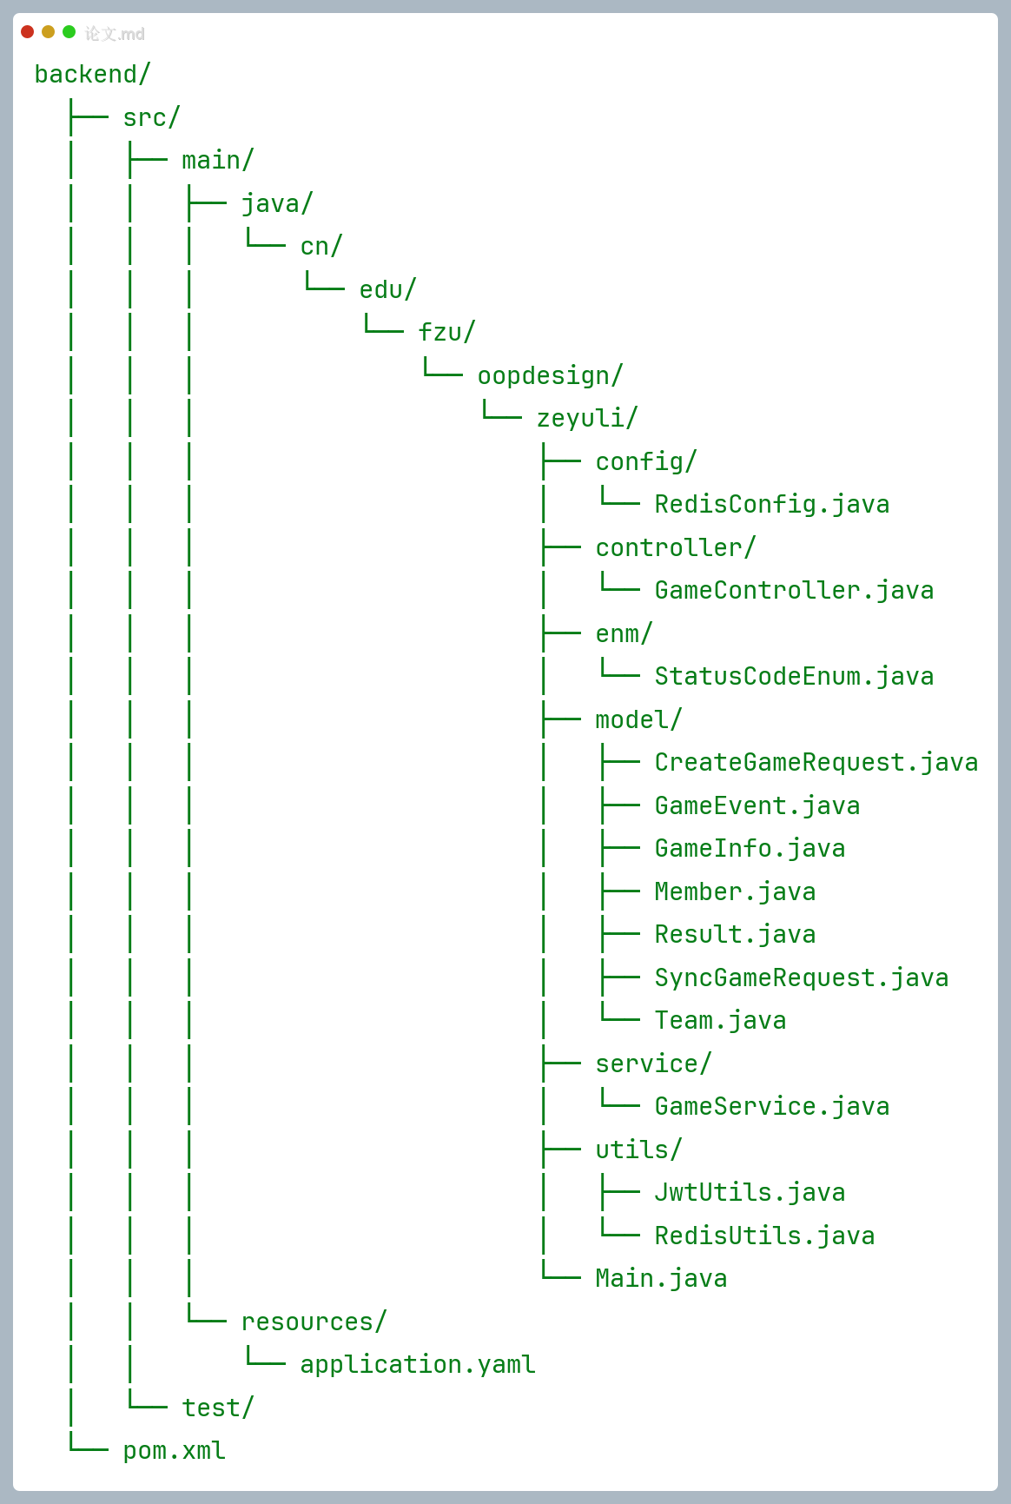
- 接口测试（在阿里云服务器(106.15.90.163:10086)上进行，我会在2026-02-01的24点关闭接口）
5.1 创建比赛接口以及响应
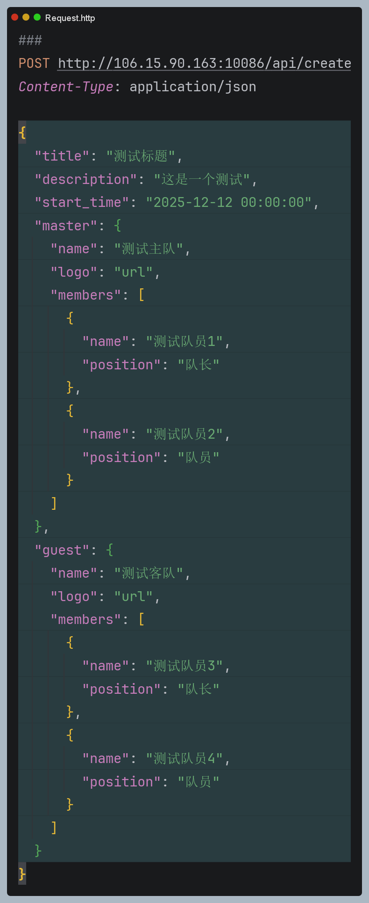
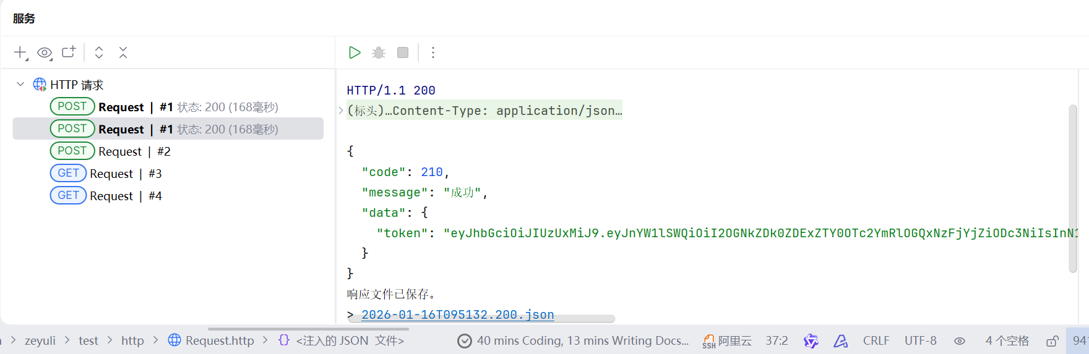
5.2 上传比赛信息
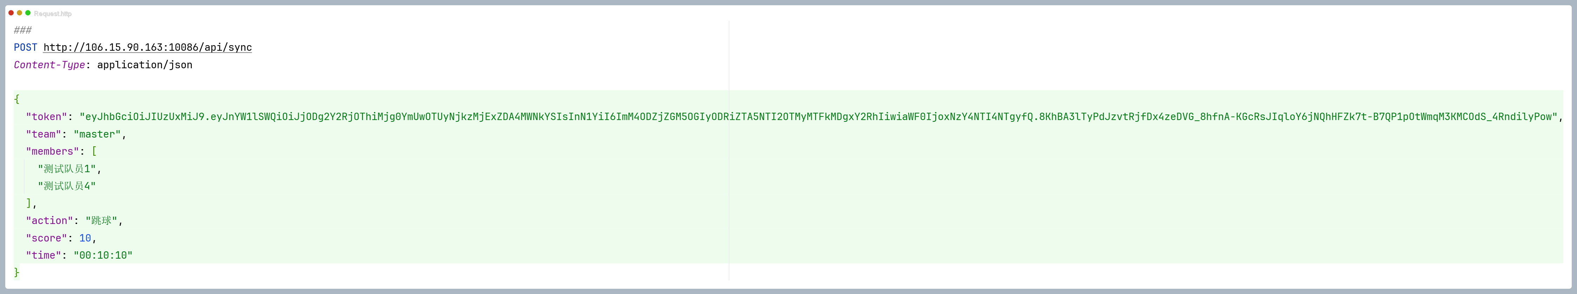
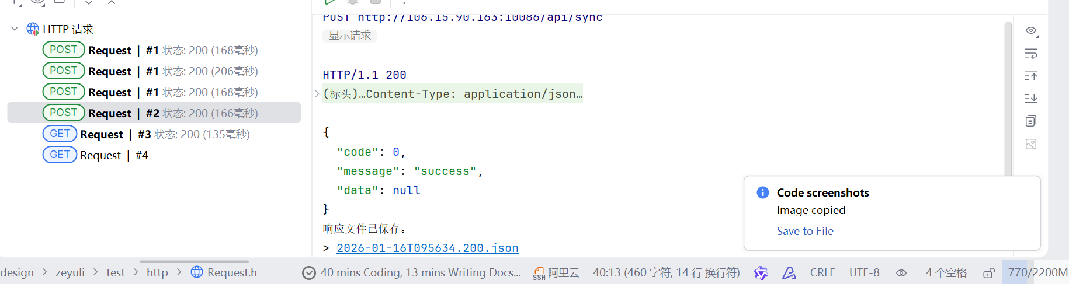
5.3 获取比赛列表
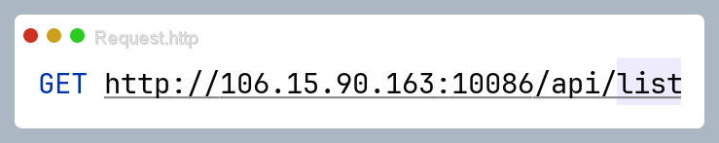
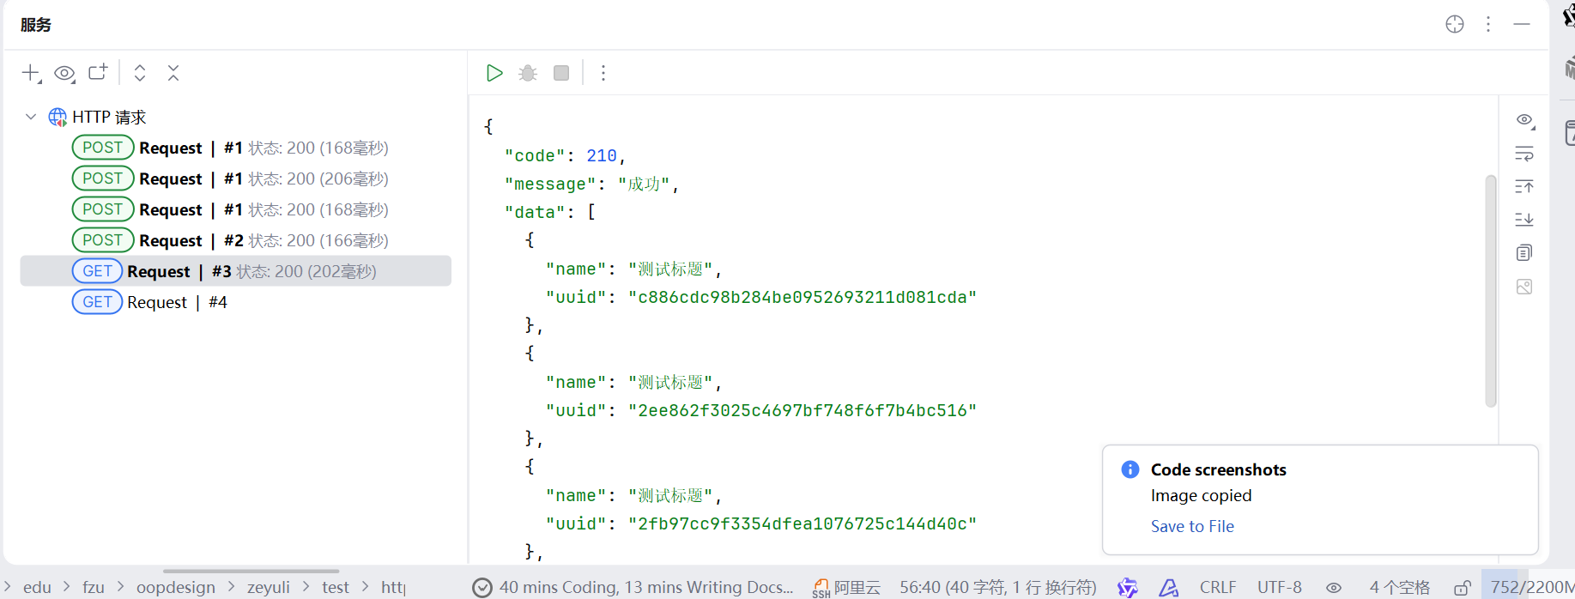
5.4 观看比赛
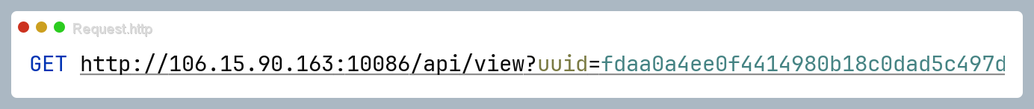
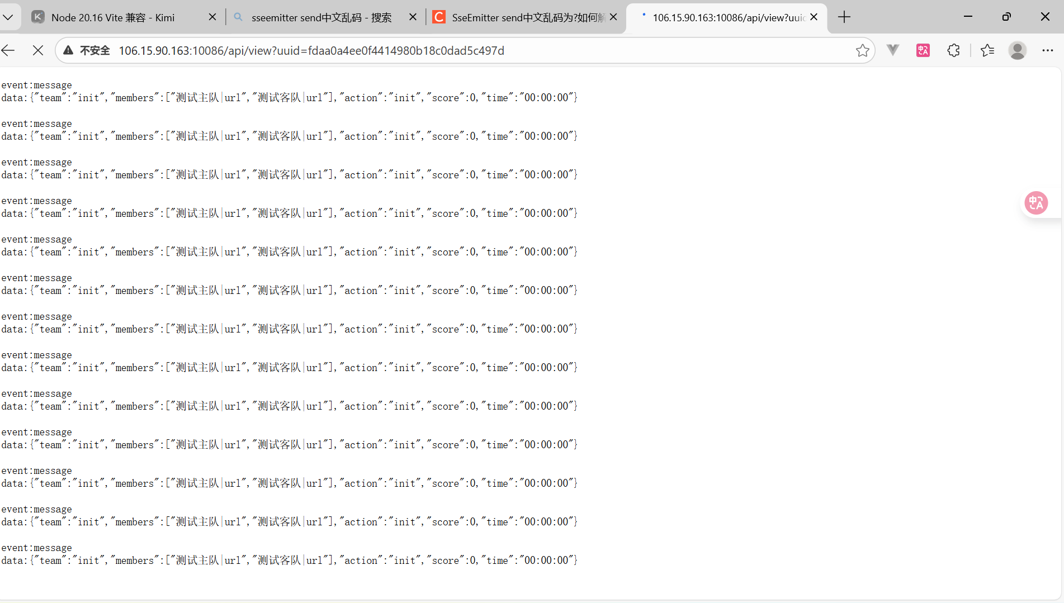
流式获取数据信息
- 总结
6.1 系统特点
- 实时性：使用SSE技术实现比赛事件的实时传输，延迟低
- 可扩展性：基于Redis的发布/订阅机制，支持水平扩展
- 安全性：使用JWT令牌确保比赛管理操作的安全性
- 易用性：提供简洁明了的RESTful API接口
- 可靠性：Redis持久化确保数据安全
6.2 改进方向
- 事件类型扩展：增加更多比赛事件类型，如投篮不中、抢断等 数据分析：添加比赛数据分析功能，提供实时统计和预测
- 多平台支持：开发移动端应用，支持iOS和Android平台 缓存优化：进一步优化Redis缓存策略，提高系统性能
6.3 总结
本系统成功实现了体育赛事直播可视化的核心功能，采用面向对象分析与设计方法，构建了清晰的系统架构。通过Java Spring Boot框架和Redis技术，实现了比赛的创建、同步和实时观看功能。系统具有良好的扩展性和可维护性，为后续功能扩展和性能优化提供了坚实的基础。

